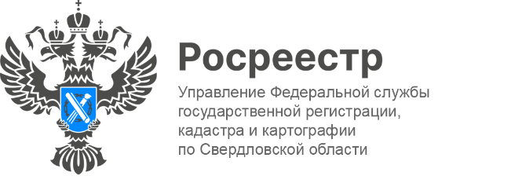

ПРЕСС-РЕЛИЗ

Ирина Семкина приняла участие в международном форуме 100+ TechnoBuild
В период с 30 сентября по 3 октября в павильонах МВЦ "Екатеринбург-ЭКСПО" проходит крупнейшее строительное мероприятие – международный форум
и выставка 100+ TechnoBuild – 2025.
В деловой программе форума запланировано более 200 секций, которые посвящены проектированию, строительству и эксплуатации зданий и сооружений, комфортной городской среде, дизайну интерьеров и многим другим актуальным темам.
Управление Росреестра по Свердловской области традиционно принимает участие в деловой программе форума. Ирина Семкина, заместитель руководителя Управления Росреестра по Свердловской области ответила на острые вопросы застройщиков, в рамках сессии «Не ревизор, а партнер», организаторами которой выступили Администрация города Екатеринбурга совместно с ГАУ СО «Управление государственной экспертизы» Свердловской области.
Кроме того, во все дни проведения выставки специалисты Управления осуществляют консультацию посетителей по вопросам регистрации прав
и кадастрового учёта, по изменениям в сфере земли и недвижимости, а также знакомят с новыми цифровыми сервисами ведомства.
Консультационная площадка расположена в павильоне №1 на стенде Свердловской области.
Посетить форум и выставку можно бесплатно – нужна только регистрация на сайте.

Талицкий отдел Управления Росреестра по Свердловской области

